1.Описание

Раннер. В данной игре играем за модель человека, который может бежать по трем предложенным полосам, избегая препятствия и собирая монеты.

Юниты:

Монета (референс 1)

Препятствия:

Люк (референс 2)

Барьер (референс 3)

Начало игры

Появляется препятствие

Игрок врезается в препятствие

нет

Игрок продолжает бежать

да

Конец игры

игры игрыНачало игры

Игрок начинает бежать

2.Блок схема:

Начать игру

Просто игра

Кол-во монет

Пауза

Завершить игру и вернуться на главный экран

Продолжить игру

3.Схема экрана:

Референсы:

1)



2)

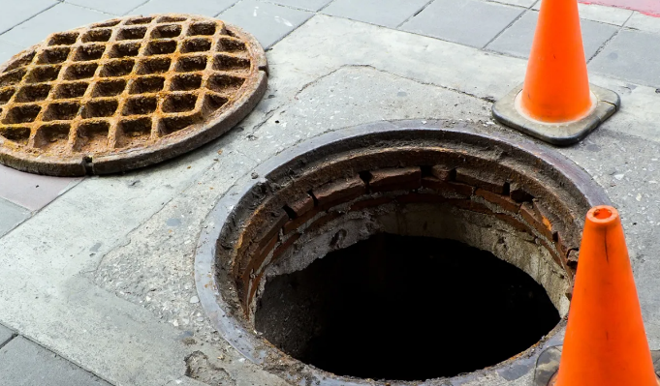(без конусов)

3)

